**Тереңкөл ауданы білім беру бөлімінің**

**Қатша Оспанова атындағы №3 ЖОББМ**

**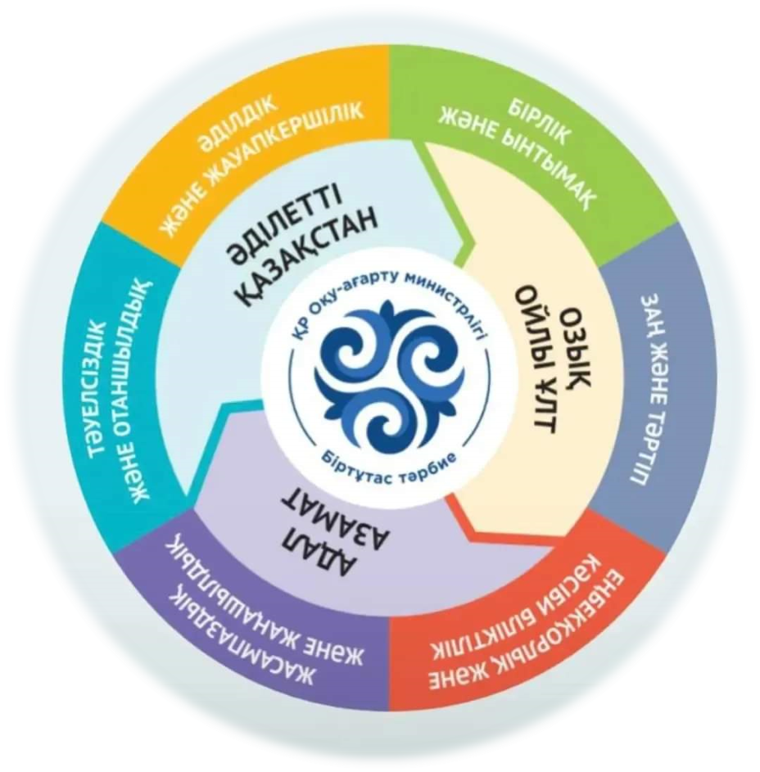**

**«КҮНДЕЛІКТІ ӨТКІЗЕТІН ІС-ШАРА»**

**«Өнегелі 15 минут»**

****

**Аннотатция**

Мақсаты: Ата-анамен оқушы арасында қарым-қатынас орнату,ұлттық құндылықтарды баланың бойына сіңіру.

**Жаңа оқу жылынан бастап әрбір білім беру мекемесінде өнегелі 15 минут деген жоба енгізіледі.** Оның аясында ата-аналар өз баласымен кем дегенде 15 минут белгілі бір тақырыпта әңгімелесуі тиіс.

Ұстаздар қауымы осы мәселеге ықпалдасуы керек. Бұл ретте ата-анаға баламен қандай тақырыпты қозғау керектігі бойынша жол көрсетуіміз керек. Себебі кейбір ата-аналар баласымен қалай әңгімелесу керектігін білмей жатады. Бұл ретте әр тақырыпта арнайы бағдарлама әзірлеп, ата-ана назарына ұсынамыз.

Өнегелі 15 минут» бағдарламасы бойынша ата-аналармен әңгімелесу тақырыптары

|  |  |  |  |  |  |  |
| --- | --- | --- | --- | --- | --- | --- |
| № | 1-4 сынып  Тақырыптар атауы | 5-8 сынып  Тақырыптардың атауы | | | | 9-11 сынып  Тақырыптардың атауы |
| 1. | «күн тәртібі» | | | | | |
|  | «Менің отбасым».  «Менің жеті атам» | «Менің отбасым және отбасылық дәстүрлер» | | | | «Отбасындағы қарым-қатынас" |
| 2. | «Мектепте және қоғамдық орындардағы тәртіп» | | | | | |
| 3. | «Дәрумендер. Жемістер мен көкөністердің пайдасы» | «Тамақтану рационы» | | | «Дұрыс тамақтану» | |
| 4. | Патриотизм мен Отанға деген сүйіспеншілік сезімін тәрбиелеу | | | | | |
| 5. | «Жаман мінез-құлықтың артында не жатыр» | | | «Мінез-құлық мәдениеті» | | |
| 6. | Сөйлеу мәнері | | | | | |
| 7. | ЖҚЕ және оларды үйге барар жолда орындау | | | | | |
| 8. | «Зиянды әдеттер» | «Балаларды темекіге қарсы және алкогольге қарсы тәрбиелеу» | | | | |
| 9. | «Ата-ана билігі» | | | | | |
| 10. | «Бала гигиенасы» | «Әке көрген оқ жонар, шеше көрген тон пішер» Отбасындағы жыныстық тәрбие. | | | | |
| 11. | «Жақсы деген не, жаман деген не» | «Жасөспірім және ақша» | | | | |
| 12. | «Табиғатты қорғаңыз» | | | | | |
| 13. | «Балалардың өтірігі» | «Отбасында жасөспірім қызды (ұл) тәрбиелеу» | | | | |
| 14. | «Тентек бала» | «Жасөспірімдерд психологиясы» | | «Жасөспірім кезіндегі қиындықтарды жеңу» | | |
| 15. | «Отбасындағы еңбек тәрбиесі. Отбасы мүшелері арасында міндеттерді бөлу" | | | | | |
| 16. | «Ата-ана өнегесі» | | | | | |
| 17. | «Отшашулар және қауіпсіздік» | | | | | |
| 18. | «Оқушылардың сыртқы келбеті» | | | | | «Сабақ босату және оның себептері» |
| 19. | «Қыздар мен ұлдар арасындағы қарым-қатынас» | | | | | «Алғашқы махаббат» |
| 20. | «Жаман әдеттер және олармен күресу» | | | | | |
| 21. | «Мен өскенде кім боламын?» | «Менің мамандығым» | | | | «Болашаққа жоспар» |
| 22. | «Отбасылық демалысты жоспарлау» | | | | | |
| 23. | «Кітаптар біздің достарымыз» | «Оқудың пайдасы туралы» | | | | «Мамандық таңдауда ережелер» |
| 24. | «Оқушылардың қарым-қатанас жасау мәселелері. Сөз саптау мәнері» | | | | | |
| 25. | «Алғашқы көмек көрсету» | | | | | |
| 26. | "Балаңызға қорқынышты жеңуге көмектесіңіз "(фобия) | | «Кітаптың адамның интеллектуалды және жеке қасиеттерін дамытудағы рөлі" | | | |
| 27. | «Лудомания» | | | | | |
| 28. | * «[Жазалау және көтермелеу өнері"](https://www.translate.ru/%D0%BF%D0%B5%D1%80%D0%B5%D0%B2%D0%BE%D0%B4/%D1%80%D1%83%D1%81%D1%81%D0%BA%D0%B8%D0%B9-%D0%BA%D0%B0%D0%B7%D0%B0%D1%85%D1%81%D0%BA%D0%B8%D0%B9" \t "_blank) | «Балаға сыныптастарымен қарым-қатынас орнатуға қалай көмектесуге болады?» | | | | «Оқушылардың құқықтық білімі» |
| 29. | «Балада жауапкершілік пен еңбекқорлыққа тәрбиелеу" | | | | | |
|  | «Балалардың қиялдары мен қорқыныштары" | «Қыңырлық» | | | | «Мен және менің көше компаниям» |
| 30. | «Біз теріс қылық туралы шынайы сөйлесуді үйренеміз» | «Сіздің балаңыз манипуляторға айналады» | | | | «Жарақаттың алдын алу» |
| 31. | "Заң, отбасы, бала "(отбасындағы адамгершілік және құқықтық тәрбие) | | | | | |
| 32. | "Менің баламның әрекеттері. Олардың жауапкершілігі" | «Терроризм туралы жалған хабарламалар үшін жауапкершілік» | | | | |
| 33. | «Анама арналған мейірімді сөздер | «Энергетикалық сусындар-жаңа препараттар» | | | | |
| 34. | «Жасөспірімнің жазғы жұмыспен қамту түрлері. Жазғы демалыс және сауықтыру нысандары" | | | | | |

Оқу жыл барысында «Біртұтас» бағдарламасын жүзеге асыру мақсатында ата-аналарға төмендегідей жадынамалар таратылды.

Ата-аналарға арналған 15 минуттық жаднама: "Өнегелі бала тәрбиесі"

1. Үлгі болыңыз

Балалар ата-ананың әрекетін қайталайды. Сіз қалай сөйлейсіз, қалай әрекет етесіз – бәрі бала үшін өнеге. Өз мінез-құлқыңыз бен сөздеріңізге мұқият болыңыз.

2. Тыңдай білу өнері

Баланың пікірін тыңдап, ойымен бөлісуіне мүмкіндік беріңіз. Олар өздерін маңызды әрі түсінікті сезінгісі келеді.

3. Мақтау мен марапаттау

Баланың жетістіктерін үнемі мақтап, ынталандырып отырыңыз. Бұл өзіне деген сенімділігін арттырады.

4. Шекара мен тәртіп

Балаларға нақты ережелер мен шекараларды түсіндіріңіз. Тәртіп – жауапкершілікті үйретудің негізгі құралы.

5. Сезімдерді түсіну

Балаңыздың эмоцияларын түсініп, оны қабылдай біліңіз. "Сені түсінемін" деген сөздер көп жағдайды жеңілдетеді.

6. Уақыт бөліңіз

Күніне кем дегенде 15 минут балаңызға арнаңыз. Бірге кітап оқып, әңгімелесіп немесе ойын ойнаңыз. Бұл қарым-қатынасты нығайтады.

7. Қателіктерден сабақ алу

Баланың қателесуіне мүмкіндік беріп, сол қателіктерден сабақ алуын үйретіңіз. Жағымсыз жағдайларды ұрыспен емес, түсіндіру арқылы шешіңіз.

8. Денсаулық пен тәртіпке мән беріңіз

Салауатты өмір салты – тәртіптің негізгі бөлігі. Ұйқының, дұрыс тамақтанудың және белсенді қозғалыстың маңыздылығын түсіндіріңіз.

9. Әдептілікке баулу

Баланы сәлемдесу, алғыс айту, кешірім сұрау сияқты әдептілік ережелеріне үйретіңіз. Бұл болашақта оның қоғамда бейімделуіне көмектеседі.

10. Өзгерістерді бірге қабылдаңыз

Бала өсіп келе жатқанда оның қызығушылықтары мен қажеттіліктері өзгереді. Оны түсініп, қолдау көрсетіңіз.

11. Мақсат қоюға үйретіңіз

Баланы нақты мақсаттар қоюға және оларға жету жолдарын жоспарлауға үйретіңіз. Бұл оның өмірлік дағдыларын қалыптастырады.

12. Сабырлы болыңыз

Баламен болған қарым-қатынаста сабырлы болуға тырысыңыз. Эмоцияларға берілмей, мәселені тыныш талқылаңыз.

13. Технологияны шектеу

Баланың экран алдында өткізетін уақытын бақылаңыз. Саналы түрде технологияны пайдалану дағдыларын қалыптастырыңыз.

14. Құндылықтарды үйретіңіз

Адалдық, жауапкершілік, қамқорлық сияқты өмірлік құндылықтарды үйрету – өнегелі тәрбиенің негізі.

15. Сүйіспеншілігіңізді білдіріңіз

Баланы жақсы көретініңізді жиі айтып, құшақтаңыз. Бұл оның өзіне деген сенімін арттырып, жан дүниесін байытады.

Тәрбиенің негізі – сүйіспеншілік пен түсіністік. Әр күн балаңыз үшін өнегелі үлгі болуға мүмкіндік екенін ұмытпаңыз!